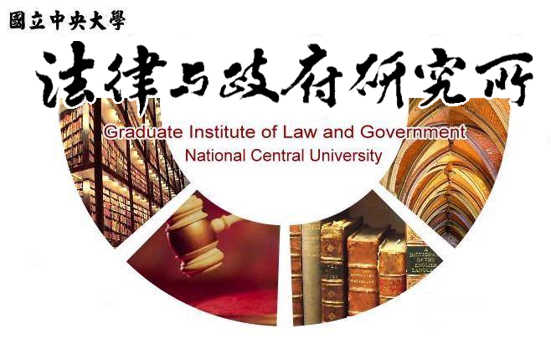

主旨
為辦理本所曾意婷同學學位考試事宜

說明
1.研 究 生：曾意婷。
2.指導教授：鍾國允教授。
3.論文題目：我國法律明確性原則之研究—析論司法院大法官解釋。
4.口試委員：鍾國允教授、徐振雄教授、張桐銳副教授。
5.時 間：106年03月29日(星期三)下午15:00。
6.地 點：中央大學客家大樓 4樓 418室。

法律與政府研究所
106年03月09日

